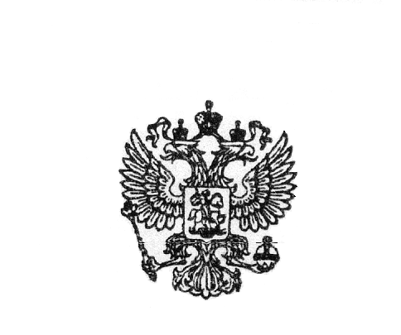  ПРОКУРАТУРА  РОССИЙСКОЙ ФЕДЕРАЦИИ  Прокуратура Алтайского края  ПРОКУРАТУРА  БИЙСКОГО РАЙОНА  659300, г. Бийск, ул. Советская, 56 | Главе Бийского района,  Главам (главам администраций) Большеугреневского, Верх-Бехтемирского, Верх-Катунского, Заринского, Енисейского, Калининского, Лесного, Малоенисейского, Малоугреневского, Новиковского, Первомайского, Светлоозерского, Сростинского, Усятского, Шебалинского сельсоветов
  №
  На №

Прошу Вас разместить на официальных сайтах Администраций в сети Интернет в рубрике «Прокуратура информирует» ниже представленную статью «Прокуратурой района направлено уголовное дело в суд».
О результатах работы прошу уведомить прокуратуру района к 14.08.2023 путем направления скриншотов с сайтов на электронный адрес отправителя.
Заранее благодарен,

Приложение: статья на 1 л.

Прокурор района  старший советник юстиции | 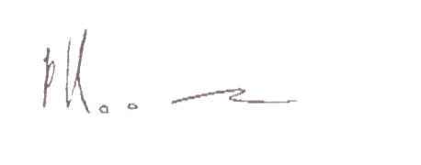 | Р.А. Косарев

Пасько, 326788

Прокуратурой района направлено уголовное дело в суд по ч.1 ст.161 УК РФ, предусматривающей ответственность за грабеж, то есть открытое хищение чужого имущества.
В ходе расследования уголовного дела установлено, что местная жительница района, отдыхая с малознакомым мужчиной, решила прилечь отдохнуть, последний, посчитав, что женщина уснула, решил похитить, сняв с ее шеи, золотую цепочку. Однако, в процессе расстегивания цепочки, потерпевшая проснулась, поняв, что мужчина снял с нее цепочку, потребовала вернуть ей ее имущество, однако, последний отказался и убежал, распорядившись имуществом по своему усмотрению, чем причинил ущерб около 10 т.р.
Санкцией указанной статьи УК РФ предусмотрена ответственность до 4 лет лишения свободы.

